**Звіт до лабораторної роботи №8**

***Мета роботи:*** Вивчення методів роботи з файлами і каталогами.

**Завдання 1**

Написати програму, яка порівнює два каталоги і виводить списки однакових файлів та файлів з однаковим вмістом.

*Код*:

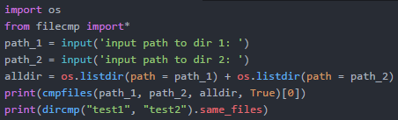

***Вивід інтерпретатора***: **відсутній**

**Завдання 2**

Написати програму, яка виводить список імен, файлів, які співпадають з шаблоном. Шаблон ввести як параметр командного рядка.

*Код*:

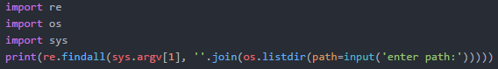

***Вивід інтерпретатора***: **відсутній**

**Завдання 3**

Написати програму, яка копіює файл або каталог з src у dst. Значення src та dst ввести як параметр командного рядка. Програма має перевірити існування файлів або каталогів з іменами src та dst.

*Код*:

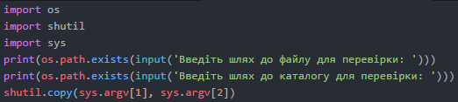

***Вивід інтерпретатора***: **відсутній**